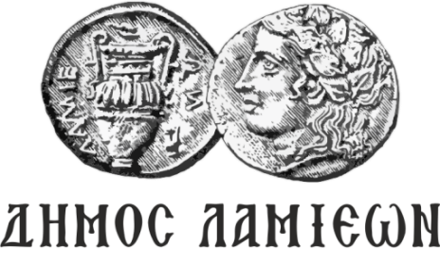  ΠΡΟΣ: ΜΜΕ | ΔΗΜΟΣ ΛΑΜΙΕΩΝ  Γραφείο Τύπου  & Επικοινωνίας  Λαμία, 24/12/2018
Την Πέμπτη, όλοι οι δρόμοι οδηγούν στην πλατεία Ελευθερίας για μια μοναδική συναυλία με τον Πάνο Μουζουράκη!

Με τη συναυλία του Πάνου Μουζουράκη συνεχίζονται οι εκδηλώσεις «Χριστούγεννα στην Πόλη μας» που διοργανώνει ο Δήμος Λαμιέων και θα πραγματοποιηθεί την Πέμπτη 27 Δεκεμβρίου και ώρα 20:30 στην πλατεία Ελευθερίας, στη Λαμία.
Ο δημοφιλής καλλιτέχνης έρχεται για πρώτη φορά στη Λαμία για μια άκρως διασκεδαστική συναυλία και θα μας χαρίσει απλόχερα μια ακόμη μοναδική χριστουγεννιάτικη μουσική εμπειρία! Με την ιδιαίτερη και μοναδική καλλιτεχνική του παρουσία, θα αποχαιρετήσει μαζί μας τη χρονιά με μουσική και χορό στο στολισμένο κιόσκι της πλατείας Ελευθερίας και αναμένεται να ξεσηκώσει με το κέφι και τα τραγούδια του το κοινό της Λαμίας!
Ο τραγουδιστής, τραγουδοποιός και ηθοποιός, που κερδίζει την προσοχή και την αγάπη του κοινού με τις ξεχωριστές εμφανίσεις του, υπόσχεται πως θα ξεσηκώσει μικρούς και μεγάλους στο πιο κεντρικό σημείο της πόλης, την πλατεία Ελευθερίας, το σημείο που χτυπά η καρδιά της διασκέδασης στην πόλη μας.
Ο Δήμος Λαμιέων λοιπόν, στο πλαίσιο των Χριστουγεννιάτικων εκδηλώσεών του σας προσκαλεί σε αυτή τη μοναδική συναυλία με δωρεάν είσοδο για όλους.
Σας περιμένουμε!
Από το Γραφείο Τύπου

